GESTIÓ BASES DE DADES
Exemples QL complexes JOIN (a)

Utilitzant la base de dades empresa:

- Obtén totes les combinacions possibles entre les files de les taules producte i detall.
SELECT *
FROM PRODUCTE
CROSS JOIN DETALL;

La eixida en workbench seria:

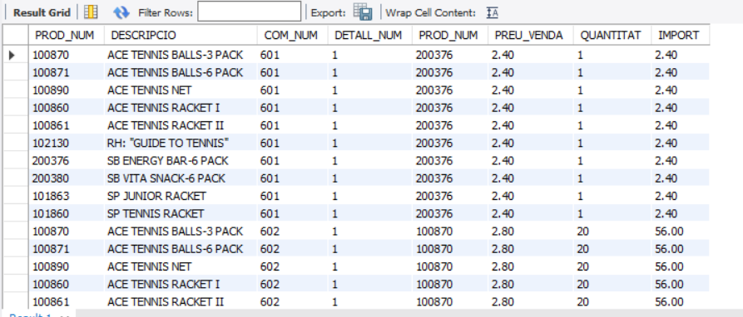
(640 rows returned)
- Afegeix a cada producte les dades del detall corresponent.

SELECT P.*, D.*
FROM PRODUCTE P
JOIN DETALL D WHERE P.PROD_NUM=D.PROD_NUM;
La eixida en workbench seria:
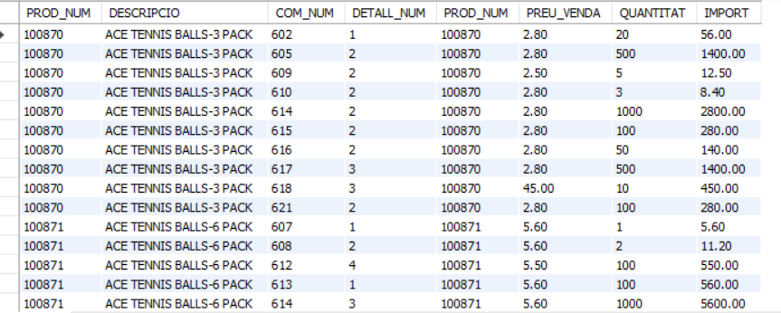

(64 rows returned)

- Mostra número i data de la comanda (codi i cognom) juntament amb el codi i nom del client que l’ha realitzada con las distintes opciones del JOIN:

CROSS JOIN
SELECT DISTINCT C.COM_NUM, C.COM_DATA, CL.CLIENT_COD, CL.NOM
FROM COMANDA C
CROSS JOIN CLIENT CL ON C.CLIENT_COD = CL.CLIENT_COD;

SI ES VOL QUE RETORNE 21 RESULTATS S’HA DE FER AIXÍ
La eixida en workbench seria:
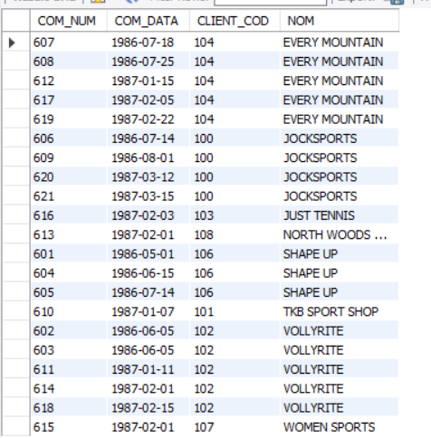

(21 rows returned)

INNER JOIN .. ON
SELECT DISTINCT C.COM_NUM, C.COM_DATA, CL.CLIENT_COD, CL.NOM
FROM COMANDA C
INNER JOIN CLIENT CL ON C.CLIENT_COD = CL.CLIENT_COD;
La eixida en workbench seria:
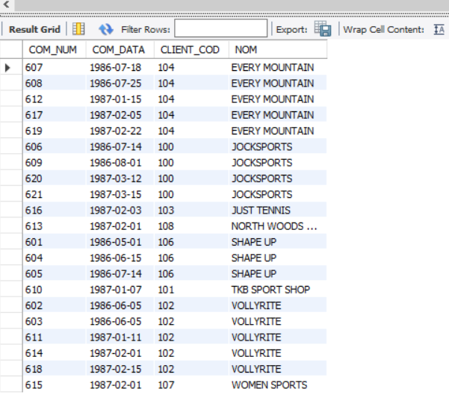
(21 rows returned)

INNER JOIN .. USING
SELECT DISTINCT C.COM_NUM, C.COM_DATA, CL.CLIENT_COD, CL.NOM
FROM COMANDA C
INNER JOIN CLIENT CL USING (CLIENT_COD);
La eixida en workbench seria:
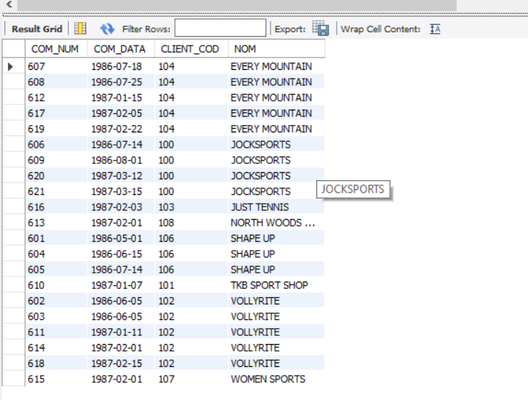
(21 rows returned)

NATURAL JOIN
SELECT DISTINCT C.COM_NUM, C.COM_DATA, CL.CLIENT_COD, CL.NOM
FROM COMANDA C
NATURAL JOIN CLIENT CL;
La eixida en workbench seria:

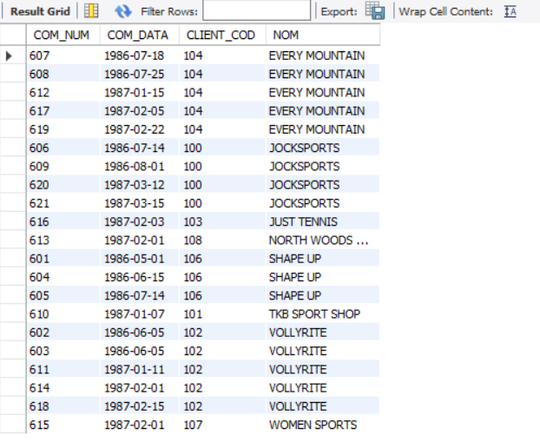
(21 rows returned)

- Mostra tots els Clients (codi i nom) acompanyats de la quantitat de comandes que han fet. (Mostrant també aquells que no tenen comandes). Ordena-ho per quantitat de comandes. Obté primer, per separat, la quantitat de clients que hi ha. La quantitat de clients diferents que han fet comandes.

CON DOS SENTENCIAS:
SELECT COUNT(*) AS clientes FROM CLIENTS;
SELECT found_rows() as clients_comandes
FROM empresa.CLIENT c
INNER JOIN empresa.COMANDA co ON c.CLIENT_COD = co.CLIENT_COD
GROUP BY c.CLIENT_COD
LIMIT 1;La eixida en workbench seria:

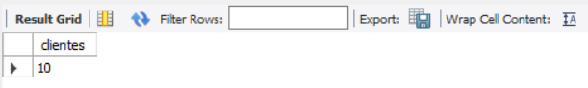
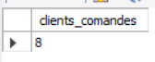

INNER JOIN

SELECT
c.CLIENT_COD,
c.NOM,
COUNT(co.COM_NUM)
FROM empresa.CLIENT c
INNER JOIN empresa.COMANDA co ON c.CLIENT_COD = co.CLIENT_COD
GROUP BY c.CLIENT_COD, c.NOM
ORDER BY COUNT(co.COM_NUM) ASC;
La eixida en workbench seria:

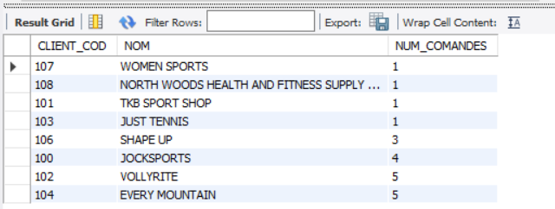
(8 rows returned)

(mismo que RIGHT JOIN)

LEFT JOIN

SELECT
c.CLIENT_COD,
c.NOM,
COUNT(co.COM_NUM)
FROM empresa.CLIENT c
LEFT JOIN empresa.COMANDA co ON c.CLIENT_COD = co.CLIENT_COD
GROUP BY c.CLIENT_COD, c.NOM
ORDER BY COUNT(co.COM_NUM) ASC;
La eixida en workbench seria:

(10 rows returned)

- Mostra el número i nom dels departaments així com la quantitat d’empleats que hi ha de cadascun d’ells (encara que no en tinga cap).

INNER JOIN (Amb pèrdua d’informació)

SELECT D.DEPT_NO, D.DNOM, count(E.EMP_NO)
FROM dept d
INNER JOIN emp e ON D.DEPT_NO=E.DEPT_NO
GROUP BY DNOM;
La eixida en workbench seria:

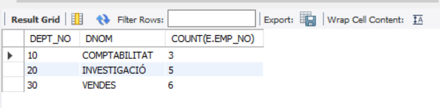

LEFT JOIN

SELECT D.DEPT_NO, D.DNOM, count(E.EMP_NO)
FROM dept d
LEFT JOIN emp e ON D.DEPT_NO=E.DEPT_NO
GROUP BY DNOM
ORDER BY DEPT_NO;
La eixida en workbench seria:
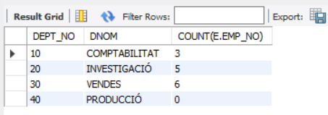

RIGHT JOIN

SELECT D.DEPT_NO, D.DNOM, COUNT(E.EMP_NO)
FROM emp e
RIGHT JOIN dept d ON D.DEPT_NO = E.DEPT_NO
GROUP BY D.DEPT_NO, D.DNOM
ORDER BY D.DEPT_NO;
La eixida en workbench seria:
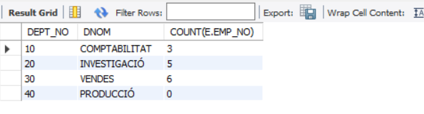

- Mostra totes les comandes (número i data) juntament amb els clients (codi i nom) que les han realitzades acompanyats del ofici i cognom l’empleat que tenen com a representant. Ordena-ho pel número de la comanda.

CROSS JOIN

SELECT c.COM_NUM, c.COM_DATA, cl.NOM, c.CLIENT_COD, e.OFICI, e.COGNOM, e.DEPT_NO, d.DNOM
FROM comanda c, dept d,emp e
CROSS JOIN client cl WHERE cl.CLIENT_COD=c.CLIENT_COD
group by COM_NUM order by CLIENT_COD;

La eixida en workbench seria:

(21 rows returned)

INNER JOIN ON

SELECT c.COM_NUM, c.COM_DATA, cl.CLIENT_COD, cl.NOM, e.OFICI, e.COGNOM, e.DEPT_NO, d.DNOM
FROM comanda c, dept d,emp e
INNER JOIN client cl ON cl.CLIENT_COD=cl.CLIENT_COD
group by COM_NUM order by CLIENT_COD;
La eixida en workbench seria:

(21 rows returned)

INNER JOIN USING (Quan es puga)

SELECT c.COM_NUM, c.COM_DATA, cl.NOM,cl.CLIENT_COD, emp.ofici, emp.COGNOM, emp.DEPT_NO, dept.dnom
FROM comanda c
INNER JOIN client cl USING (CLIENT_COD)
INNER JOIN emp
INNER JOIN dept
GROUP BY c.COM_NUM, c.COM_DATA, cl.CLIENT_COD, cl.NOM
ORDER BY cl.CLIENT_COD;
La eixida en workbench seria:
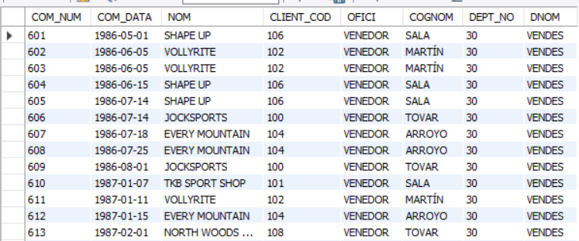
(21 rows returned)

NATURAL JOIN (Quan es puga)

SELECT c.COM_NUM, c.COM_DATA, cl.NOM,cl.CLIENT_COD, emp.ofici, emp.COGNOM, emp.DEPT_NO, dept.dnom
FROM comanda c
NATURAL JOIN client cl
NATURAL JOIN emp
NATURAL JOIN dept
GROUP BY c.COM_NUM, c.COM_DATA, cl.CLIENT_COD, cl.NOM
ORDER BY cl.CLIENT_COD;
La eixida en workbench seria:

(21 rows returned)

